Инвестиционная площадка № 67-21-12

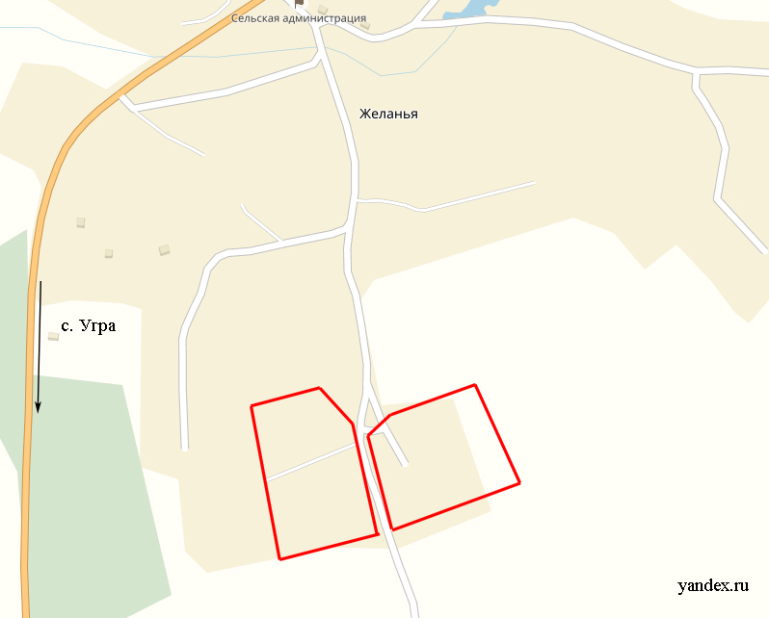 | 1. Месторасположение:  - Смоленская область, Угранский район, дер. Желанья;  - на расстоянии 16 км от с. Угра;  - расстояние до г. Смоленск – 220 км;  - расстояние до г. Москва – 290 км.  2. Характеристика участка:  - площадь – 4,3 га;  - категория земель – земли населенных пунктов;  - форма собственности – собственность не разграничена  - приоритетное направление использования – сельское хозяйство (растениеводство и животноводство).  3. Подъездные пути:  - через участок проходит дорога с грунтовым покрытием.  4. Инженерная коммуникация:  - газоснабжение – отсутствует;  - электроснабжение – 2 КТП на территории участка, здание склада и мастерские подключены к электросети;  - водоснабжение – возможно подключение на расстоянии 0,5 км.  5. Условия приобретения:  - выкуп;  - аренда.

